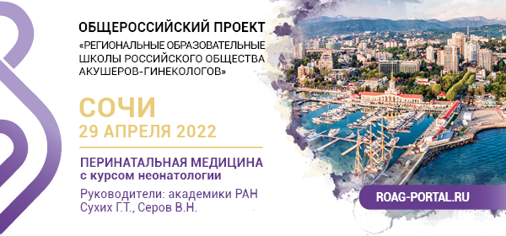

**Школа РОАГ – Сочи «Перинатальная медицина с курсом неонатологии» состоится 29 апреля**

**29 апреля состоится широко известная в кругах акушеров-гинекологов Школа РОАГ.**  
Школы отличаются уникальным составом лекторов. Это сложившаяся за шесть лет междисциплинарная команда преподавателей ФГБУ «НМИЦ акушерства, гинекологии и перинатологии имени академика В. И. Кулакова» Минздрава России, успешных практикующих специалистов и ученых известных медицинских вузов Москвы, Санкт-Петербурга и других российских городов. **Приглашаем вас принять участие!**

**КЛЮЧЕВЫЕ ТЕМЫ ШКОЛЫ РОАГ**

* **Репродуктивное здоровье, патология беременности и здоровье новорожденных**
* **Контраверсии и тренды перинатальной медицины**
* **Беременность и роды высокого риска: возможности профилактики и коррекции нарушений**
* **Новые технологии в диагностике и лечении гинекологических заболеваний**

Также у вас есть уникальная возможность задать вопрос доктору медицинских наук, профессору, заведующему кафедрой акушерства, гинекологии и перинатологии ФПК и ППС ФГБОУ ВО «Кубанский государственный медицинский университет» Минздрава России**Пенжояну Григорию Артемовичу.** Ответы на вопросы прозвучат на секции  
**«Открытый микрофон»** (2-й канал в 10:35 мск). **Задать вопрос: https://clck.ru/eq7x9**

УЧАСТИЕ БЕСПЛАТНОЕ. ПОДАНА ЗАЯВКА НА АККРЕДИТАЦИЮ БАЛЛАМИ НМО.

Полная программа Школы и регистрация – <https://clck.ru/gA3PJ>

По вопросам участия:

Сергей Хилов  
+7 (929) 909-01-32  
[school@roag-portal.ru](mailto:school@roag-portal.ru)